Examen HAVO
2016

tijdvak 1
maandag 23 mei
13.30 – 16.30 uur

wiskunde A

 |  | Vertrouwen
Het Sociaal en Cultureel Planbureau beschrijft om de twee jaar in het rapport 'De Sociale Staat van Nederland' hoe het met het vertrouwen van Nederlanders gesteld is. Daarbij wordt onder andere onderscheid gemaakt tussen het vertrouwen in de medemens, ook wel het sociale vertrouwen genoemd, en het vertrouwen in het parlement. Beide soorten van vertrouwen worden uitgedrukt in een percentage: hoe hoger het percentage, des te meer vertrouwen. In de figuur wordt het vertrouwen
van Nederlanders in het jaar 2008 vergeleken met dat van andere Europeanen. Je kunt bijvoorbeeld aflezen dat in Italië het sociale vertrouwen 30% bedroeg.

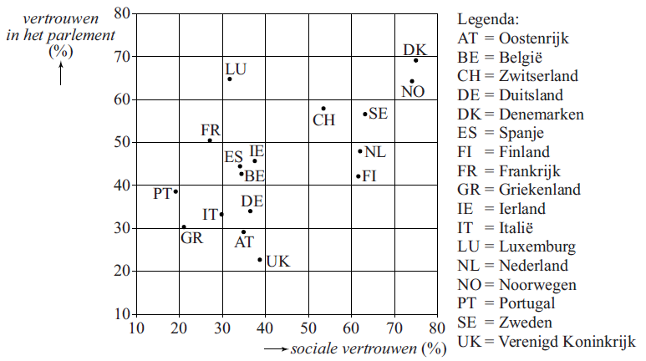
figuur

In de figuur is af te lezen hoe groot in Nederland het vertrouwen in het parlement was. In sommige van de overige landen was het vertrouwen in het parlement groter.
3p | 1. | Bepaal in hoeveel procent van de overige landen dit het geval was.
4p | 2. | Schrijf de namen op van alle landen waar het sociale vertrouwen groter was dan het vertrouwen in het parlement.
Om het sociale vertrouwen van een land te bepalen, laten onderzoekers mensen kiezen welke van de volgende drie uitspraken het best bij hen past:
(a) De meeste mensen zijn te vertrouwen.
(b) Men kan niet voorzichtig genoeg zijn in de omgang met mensen.
(c) Ik ben het niet met (a) eens en ook niet met (b).
Het percentage Nederlanders dat uitspraak (a) kiest, geeft het sociale vertrouwen van Nederland weer.

In een bepaalde gemeente in Nederland hoopt men dat het sociale vertrouwen hoger ligt dan het percentage dat voor heel Nederland geldt.
Om dit te onderzoeken legt de gemeente de bovenstaande uitspraken aan 25 willekeurig gekozen inwoners voor.
Ga ervan uit dat in deze gemeente het sociale vertrouwen niet anders is dan het sociale vertrouwen in Nederland, zoals aangegeven in de figuur.
6p | 3. | Bereken de kans dat minstens 80% van de ondervraagden voor uitspraak (a) kiest.

 |  | Samen tegen de raaf
Boomgaard is een spel voor kleuters. Bij dit spel hoort een dobbelsteen met de volgende zes zijvlakken: groen, geel, rood, paars, ‘mandje’, ‘raaf’.
Zie figuren 1 en 2.

Sibren, Anne en Roos gaan het spel spelen. Voordat ze beginnen, gooit ieder één keer met de dobbelsteen.
3p | 4. | Bereken de kans dat ze alle drie 'raaf' gooien. Rond het antwoord af op 3 decimalen.
 |  | Gedurende het spel wordt vaak met de dobbelsteen gegooid.
3p | 5. | Bereken de kans dat bij de eerste 15 worpen hoogstens 2 keer 'raaf' wordt gegooid.
Bij het spel horen zestien ronde kaartjes. Daarop staan afbeeldingen: vier kaartjes met een groene appel, vier met een gele peer, vier met een rode kers en vier met een paarse pruim. Van elke soort zie je één kaartje in figuur 3. Bij de start liggen de zestien kaartjes met de afbeelding omlaag op tafel. Samen vormen ze de boomgaard. Niemand weet op welke plekken de soorten fruit liggen. Zie figuur 4.

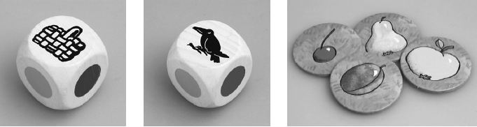
figuur 1 figuur 2 figuur 3
Bij het spel hoort een houten raaf. De spelers spelen niet tegen elkaar,
maar samen tegen de raaf. Naast de boomgaard wordt het speelbord
gelegd. De raaf wordt op het eerste plekje gezet. Zie figuur 4.

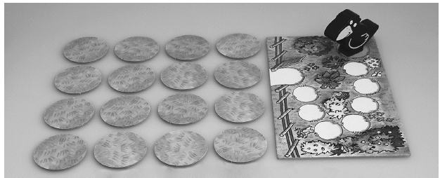
figuur 4

Als een speler aan de beurt is, gooit hij met de dobbelsteen.

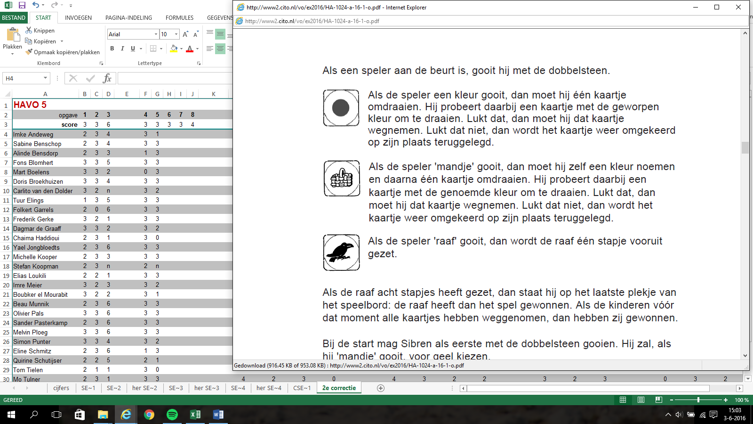
Als de speler een kleur gooit, dan moet hij één kaartje omdraaien. Hij probeert daarbij een kaartje met de geworpen kleur om te draaien. Lukt dat, dan moet hij dat kaartje wegnemen. Lukt dat niet, dan wordt het kaartje weer omgekeerd op zijn plaats teruggelegd.

Als de speler 'mandje' gooit, dan moet hij zelf een kleur noemen en daarna één kaartje omdraaien. Hij probeert daarbij een kaartje met de genoemde kleur om te draaien. Lukt dat, dan moet hij dat kaartje wegnemen. Lukt dat niet, dan wordt het kaartje weer omgekeerd op zijn plaats teruggelegd.

Als de speler 'raaf' gooit, dan wordt de raaf één stapje vooruit gezet.

Als de raaf acht stapjes heeft gezet, dan staat hij op het laatste plekje van het speelbord: de raaf heeft dan het spel gewonnen. Als de kinderen vóór dat moment alle kaartjes hebben weggenomen, dan hebben zij gewonnen.

Bij de start mag Sibren als eerste met de dobbelsteen gooien. Hij zal, als hij 'mandje' gooit, voor geel kiezen.
3p | 6. | Bereken de kans dat Sibren in de eerste beurt een kaartje met een gele peer mag wegnemen.
Op een gegeven moment liggen er nog 4 kaartjes, figuur 5
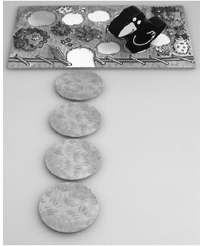
zoals te zien is in figuur 5. Het zijn 2 peren, 1 kers
en 1 pruim. De vruchten kunnen van boven naar
beneden in verschillende volgordes liggen. Een
mogelijkheid is bijvoorbeeld:
peer – kers – peer – pruim.
3p | 7. | Bereken in hoeveel mogelijke volgordes deze 4  vruchten kunnen liggen.
De raaf is op dat moment nog 2 plekjes van de
boomgaard verwijderd.
4p | 8. | Bereken de kans dat de raaf vanaf dat moment in  precies 4 beurten wint.

 |  | Start to run
Als je begint met hardlopen, moet je in het begin niet te snel of te lang willen lopen. Het is veel beter om rustig aan te beginnen en eerst een goede conditie op te bouwen. Een trainingsprogramma dat veel gebruikt wordt, heet Start to Run. Daarbij moet je tien weken lang drie keer per week hardlopen, waarbij je gaandeweg steeds langere periodes aan één stuk hardloopt. In de figuur zie je hoe het trainingsprogramma eruitziet.
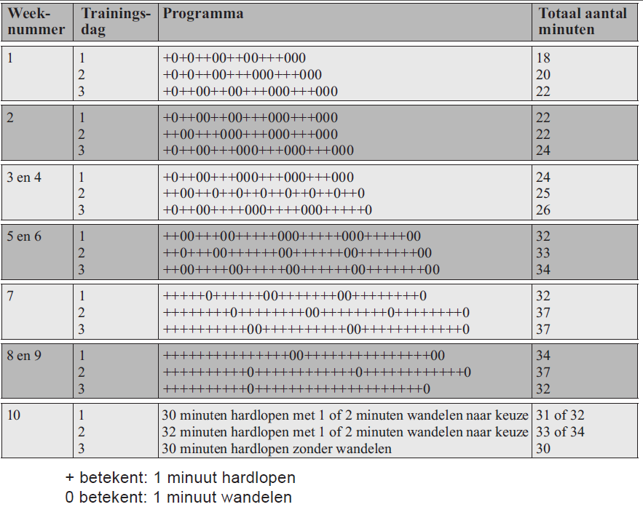
figuur

In het schema kun je aflezen dat je op trainingsdag 1 van week 1 eerst tweemaal om en om één minuut moet hardlopen en één minuut moet wandelen, daarna tweemaal twee minuten moet hardlopen en twee minuten moet wandelen en ten slotte drie minuten moet hardlopen en drie minuten moet wandelen. Daarmee ben je 18 minuten bezig.
Het programma is zo opgesteld dat je na tien weken een halfuur zonder onderbreking kunt hardlopen. Het gaat bij Start to Run niet om de snelheid waarmee je hardloopt, dat komt later. Er wordt juist geadviseerd om gedurende deze tien weken de hardloopsnelheid constant te houden.

Mevrouw Harmsen traint volgens het programma en is inmiddels in week 9. Haar hardloopsnelheid is steeds 140 meter per minuut en haar wandelsnelheid is steeds 50 meter per minuut.
4p | 9. | Teken in de figuur op de uitwerkbijlage de grafiek van de afgelegde afstand van mevrouw Harmsen tijdens trainingsdag 1 van week 9.
Meneer Saddal volgt het programma van Start to Run ook. Zijn hardloopsnelheid is gedurende het hele programma 9 km per uur. Dit is tweeënhalf keer zo hoog als zijn wandelsnelheid. Je kunt een formule opstellen voor de totale afstand die meneer Saddal per trainingsdag aflegt. Deze formule luidt:
Hierin is A de totale afgelegde afstand in km, H het aantal hardloopminuten en W het aantal wandelminuten.
3p | 10. | Laat met berekeningen zien dat deze formule juist is.
 |  | Meneer Saddal legt op de laatste trainingsdag van week 10, als hij een halfuur lang zonder onderbreking kan hardlopen, een veel grotere afstand af dan op de eerste trainingsdag van week 1.
3p | 11. | Bereken hoeveel meter het verschil is.
Meneer Saddal krijgt de smaak te pakken en gaat na de periode van 10 weken door met hardlopen. Hij besluit om een uur lang te gaan trainen. Tijdens het hardlopen houdt hij zijn gebruikelijke snelheid aan. Lukt dat niet, dan houdt hij één of meer minuten wandelpauze.
Voor een training van een uur geldt dan:
Hierin is W het aantal wandelminuten en H het aantal hardloopminuten.
Als je de formule van W invult in de formule van A ontstaat een formule van A die alleen nog afhangt van het aantal hardloopminuten H. Deze nieuwe formule van A is te herleiden tot de vorm , waarbij a en b getallen zijn.
3p | 12. | Herleid de formule van A tot deze vorm.

Door de Westerscheldetunnel
De Westerscheldetunnel verbindt Zeeuws-Vlaanderen met de rest van Nederland. Voor ieder voertuig, waarmee gebruikgemaakt wordt van de tunnel, moet tol betaald worden. In deze opgave gaan we uit van de tarieven die in 2013 golden per passage (enkele reis). Zie figuur 1.

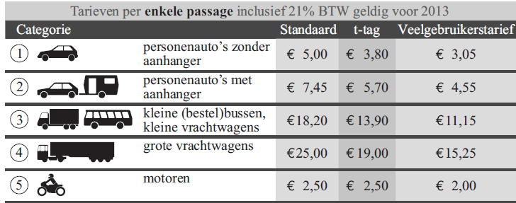
figuur 1

Voor elke categorie bestaan er drie verschillende tarieven:
- Wie maar af en toe gebruikmaakt van de tunnel, betaalt het standaardtarief.
- Vaste klanten zijn goedkoper uit: zij bestellen eenmalig gratis de zogenaamde
t-tag, een elektronisch apparaat waarmee automatisch wordt betaald. Vervolgens betalen zij bij elke passage het t-tagtarief.
- Daarnaast krijgen vaste klanten met t-tag nog meer korting indien zij vaak gebruik maken van de tunnel: voor elke passage na de 150e passage in een kalenderjaar betalen zij het nog lagere veelgebruikerstarief.

Meneer Dingemanse woont in Middelburg en werkt 200 dagen per kalenderjaar in Terneuzen. Op deze dagen maakt hij heen en terug gebruik van de Westerscheldetunnel. Hij rijdt in een personenauto zonder aanhanger. Met de t-tag is hij veel goedkoper uit dan wanneer hij telkens het standaardtarief zou betalen.
4p | 13. | Bereken hoeveel euro hij per kalenderjaar goedkoper uit is met een t-tag.
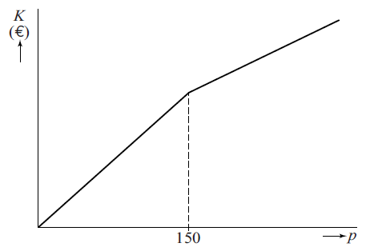
Voor de bestuurder van een figuur 2
personenauto zonder aanhanger die
gebruikmaakt van de t-tag, hangen de
totale kosten K in een kalenderjaar af
van het aantal passages p in dat jaar.
De grafiek van K bestaat uit twee
gedeelten, waarbij het tweede gedeelte
minder steil loopt. In figuur 2 is een
schets gemaakt van deze grafiek.

5p | 14. | Stel voor beide gedeelten een formule  op voor K, uitgedrukt in p.
Bij het veelgebruikerstarief voor kleine (bestel)bussen hoort vanaf de 150e passage de formule:
Hierin zijn K de kosten in euro’s en is p het aantal passages in een kalenderjaar.
De formule geeft de kosten K inclusief 21% btw. In sommige situaties werkt men liever met een formule voor de kosten zonder btw. Deze formule kan worden herleid uit de formule van K en heeft de vorm:
Hierin zijn a en b getallen en is p het aantal passages in een kalenderjaar.
3p | 15. | Bereken a en b. Rond je antwoorden af op twee decimalen.
We hebben tot hier toe nog geen rekening gehouden met een bijzondere actie: er worden elk jaar vier zaterdagen uitgekozen waarop iedereen gratis door de tunnel mag. Dit zijn de tolvrije zaterdagen.
Volgens afspraak zijn dat twee zaterdagen in de periode januari tot en met april én twee zaterdagen in de periode september tot en met december.
In een bepaald jaar vallen er 17 zaterdagen in de periode januari tot en met april en 18 zaterdagen in de periode september tot en met december.
4p | 16. | Bereken op hoeveel manieren de vier tolvrije zaterdagen in dat jaar gekozen kunnen worden.

 |  | De ideale bureaustoel
Tegenwoordig zijn bureaustoelen in hoogte figuur
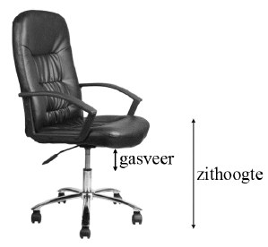
verstelbaar. Daardoor kunnen de meeste
mensen de stoel instellen op de zithoogte die
voor hen ideaal is. De ideale zithoogte van
volwassen Nederlanders is normaal verdeeld
met een gemiddelde van 46,0 cm en een
standaardafwijking van 3,8 cm. Ontwerpers
gebruiken deze gegevens om de ideale
bureaustoel te ontwerpen.

Een ontwerper wil een bureaustoel maken
waarvan de hoogte instelbaar is door middel
van een gasveer van 8,0 cm. Zie de figuur. De zithoogte kan dus 8,0 cm variëren. De ontwerper moet nog wel kiezen tussen welke minimumhoogte en maximumhoogte de zithoogte kan variëren, als er maar 8,0 cm verschil tussen zit. In de tabel zie je twee mogelijke situaties.
Er zijn veel meer mogelijkheden.

tabel
minimum-  hoogte | maximum-  hoogte | percentage van de mensen dat stoel op ideale zithoogte kan instellen
44,0 cm | 52,0 cm | 64 (%)
47,0 cm | 55,0 cm | 39 (%)

Het is onmogelijk om met de gasveer van 8,0 cm de stoel zó te maken dat meer dan 71% van de mensen de stoel op zijn ideale zithoogte kan instellen.
3p | 17. | Toon dit aan.
Er bestaan ook gasveren die langer zijn dan 8,0 cm. Als de ontwerper een langere gasveer gebruikt, kunnen meer mensen de bureaustoel op hun ideale zithoogte instellen.
De ontwerper zorgt ervoor dat de minimumhoogte en de maximumhoogte even ver van 46,0 cm af liggen. Hij wil weten hoe lang de gasveer dan moet zijn om ervoor te zorgen dat 90% van de mensen de bureaustoel op zijn ideale zithoogte kan instellen.
4p | 18. | Bereken hoe lang de gasveer moet zijn. Geef het antwoord in cm, afgerond op 1 decimaal.
Een lange gasveer is erg duur. De ontwerper kiest er daarom voor om een gasveer van 8,0 cm te blijven gebruiken. Hij besluit om drie varianten te maken:
- een lage variant, waarbij de zithoogte van 34,0 cm tot 42,0 cm kan worden ingesteld;
- een middelhoge variant, waarbij de zithoogte van 42,0 cm tot 50,0 cm kan worden ingesteld;
- een hoge variant, waarbij de zithoogte van 50,0 cm tot 58,0 cm kan worden ingesteld.
De ontwerper beweert dat er zo voor meer dan 99% van de mensen een stoel met hun ideale zithoogte is.
3p | 19. | Onderzoek of de ontwerper gelijk heeft.

 |  | Opslag van radioactief afval
Een Gammacell is een apparaat dat onder andere foto
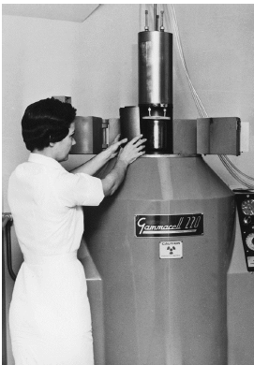
gebruikt wordt bij onderzoek naar de bederfelijkheid
van voedsel. De Gammacell is een stalen kast waarin
zich de radioactieve stof cesium bevindt. Zie de foto.
De hoeveelheid radioactieve straling van cesium
neemt jaarlijks met een vast percentage af en is na
ongeveer 30 jaar gehalveerd.
4p | 20. | Bereken met hoeveel procent de hoeveelheid  radioactieve straling per jaar afneemt.
De tijd waarin de hoeveelheid straling tot de helft is
afgenomen, wordt de halveringstijd genoemd. Soms
wordt de volgende vuistregel gebruikt: 'Na tien keer
de halveringstijd is het radioactieve materiaal zijn
straling kwijt.'
Volgens deze vuistregel zou cesium dus na 300 jaar
zijn straling kwijt zijn. Dat is niet helemaal juist. Er is
nog een klein beetje van de beginstraling over.
3p | 21. | Bereken hoeveel procent van de beginstraling er na 300 jaar nog over is.
Bij het bedrijf Covra in Borssele wordt radioactief afval verwerkt en opgeslagen. Bij dit bedrijf is een afgedankte Gammacell binnengekomen. Het bedrijf moet ervoor zorgen dat er heel weinig straling vrijkomt wanneer de Gammacell wordt opgeslagen.
De stalen wand van de Gammacell laat 8% van de straling door die het cesium op het moment van binnenkomst heeft. Omdat dat te veel is, wordt de hele Gammacell ingepakt in beton. Van de straling die door het staal heen komt, wordt een percentage P door het beton doorgelaten. Dit percentage hangt af van de dikte van het beton. Er geldt de formule:
Hierin is d de dikte van het beton in cm.

Het bedrijf moet de dikte van het beton zo kiezen, dat het staal en het beton samen 5% van de straling doorlaten die het cesium op het moment van binnenkomst heeft.
5p | 22. | Bereken hoeveel cm de dikte van het beton moet zijn. Rond je antwoord af op een geheel getal.

Wiskunde A 2016-I
Uitwerkbijlage.

NAAM: . . . . . . . . . . . . . . . . . . . . . . . .

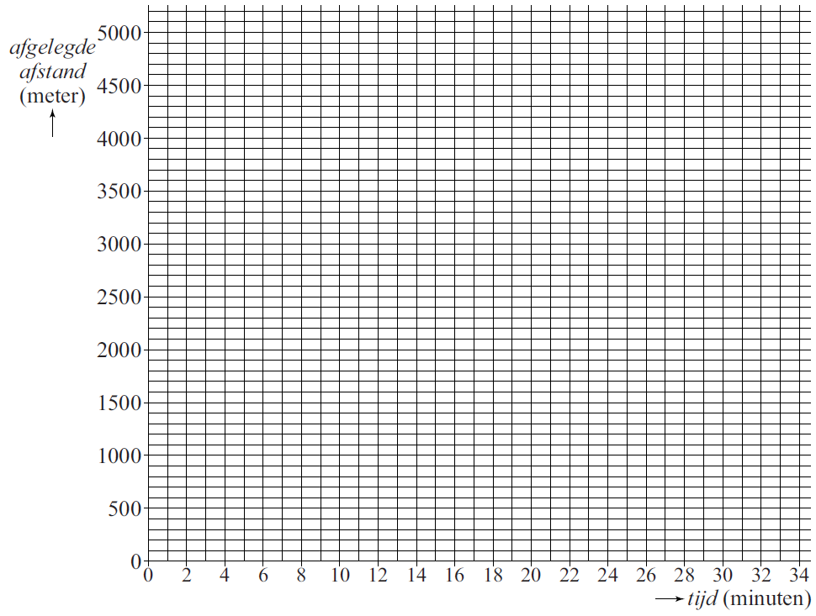
opgave 9.

Wiskunde A 2016-I
Uitwerkingen. (N=1,0)

 | Vertrouwen
1. | maximumscore 3
 | - 6 van de 16 landen liggen hoger dan NL | 1
 | - dat is | 2
2. | maximumscore 3
 | - alle landen onder de diagonaal:
 | - DE, AT, UK, FI, NL, SE, NO en DK | 3
3. | maximumscore 6
 | - binomiaal verdeeld met en | 2
 |  | 2
 | - … | 2

 | Samen tegen de raaf
4. | maximumscore 3
 |  | 3
5. | maximumscore 3
 |  | 3
6. | maximumscore 3
 |  | 1
 | - … | 2
7. | maximumscore 3
 | - volgorden als ze verschillend zijn | 1
 | - vanwege de twee peren zijn er 12 mogelijke volgordes | 2
8. | maximumscore 4
 |  | 1
 |  | 3

 | Start to Run
9. | maximumscore 4
 | - 15 minuten hardlopen: lijn door (0, 0) en (15, 2100) | 1
 | - 2 minuten wandelen: lijn door (15, 2100) en (17, 2200) | 1
 | - 15 minuten hardlopen: lijn door (17, 2200) en (32, 4300) | 1
 | - 2 minuten wandelen: lijn door (32, 4300) en (34, 4400) | 1
10. | maximumscore 3
 | - hardlopen: 9 km/uur komt overeen met 0,15 km/min | 1
 | - wandelen: 3,6 km/uur komt overeen met 0,06 km/min | 1
 | - de totale afstand is de som van de hardloop- en wandelafstand | 1

11. | maximumscore 3
 | - laatste dag week 10: km | 1
 | - eerste dag week 1: km | 1
 | - verschil is 2610 meter | 1
12. | maximumscore 3
 |  | 1
 |  | 2

 | Door de Westerscheldetunnel
13. | maximumscore 4
 | - standaard: | 2
 | - t-tag: | 1
 | - Hij is dan € 667,50 goedkoper uit | 1
14. | maximumscore 5
 | - eerste 150 passages: | 1
 | - daarna gaat door (150, 570) | 2
 | - dus | 2
15. | maximumscore 3
 |  | 3
16. | maximumscore 4
 | - twee zaterdagen in de eerste periode: | 1
 | - twee zaterdagen in de tweede periode: | 1
 | - op manieren kunnen de vier zaterdagen gekozen worden | 2

 | De ideale bureaustoel
17. | maximumscore 3
 | - maximaal als minimumhoogte 42 cm is en maximumhoogte 50 cm | 1
 | - en dus kleiner dan 71% | 2
18. | maximumscore 4
 |  | 1
 | - solver: | 1
 |  | 1
 | - lengte veer cm | 1
19. | maximumscore 3
 |  | 2
 | - ontwerper heeft dus gelijk | 1

 | Opslag van radioactief afval
20. | maximumscore 4
 |  | 1
 |  | 2
 | - afname van 2,28% per jaar | 1
21. | maximumscore 3
 |  | 2
 | - er is nog ongeveer 0,1% over | 1
22. | maximumscore 5
 |  | 3
 | - voer in: en intersect: | 1
 | - de dikte moet 23 cm zijn | 1

